казенное общеобразовательное учреждение Омской области
«Калачинская адаптивная школа-интернат»

Тема занятия по лепке «Роза»

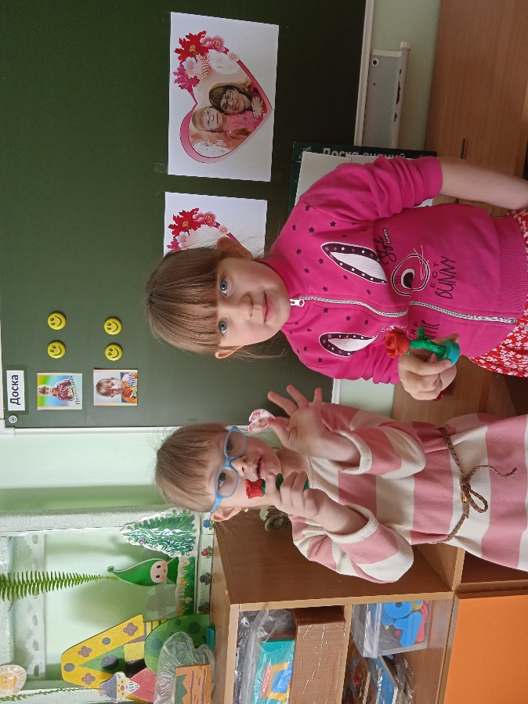

(методическая разработка по направлению «Художественно-эстетическое развитие», учебный курс «Лепка» для детей старшей группы дошкольников с интеллектуальной недостаточностью (лёгкая, умеренная умственная отсталость)

Автор разработки:
Тимошенкова Людмила Ивановна,
воспитатель

март, 2022 года
Методическая разработка по направлению «Художественно-эстетическое развитие», учебный курс «Лепка» для детей старшей группы дошкольников с интеллектуальной недостаточностью (лёгкая, умеренная умственная отсталость).
Автор-разработчик: Тимошенкова Людмила Ивановна, воспитатель КОУ «Калачинская адаптивная школа-интернат», дошкольная группа детей с умственной отсталостью.
Участники: 2 ребёнка (подгруппа).
Тема: «Роза».
Форма работы: изготовление продуктов детского творчества.
Интеграция образовательных областей, виды детской деятельности:
- чтение стихотворения Я. Аким «Подарок маме», В. Благинина «Мама», рассматривание иллюстраций селекции цветка розы в журнале «Цветы», а также в детской литературе серии «Мои первые слова», заучивание физминутки для пальчиков рук «Наши алые цветы», загадки о розе, заучивание стихотворения о маме (1 ребёнок) и показ жестами и звукоподражанием (1 ребёнок), беседа о предстоящем празднике «8 Марта» (задание «Доскажи словечко») - (образовательная область «Речевое развитие»);
- рисование и раскрашивание цветка розы в вазе (работа с шаблоном - трафаретом), раскрашивание цветка по контуру гуашью (изображение розы), аппликация из салфетных комочков и цветной бумаги «Роза», лепка из солёного теста + формочка для выдавливания «Розочка», заучивание соответствующих движений с искусственными цветами - розами и исполнение танцевальной композиции «Розы в саду», слушание детских песен о маме - (образовательная область «Художественно-эстетическое развитие»);
- детское домино растений «Цветы», пазлы крупного размера «Цветы нашего сада», настольная дидактическая игра «Назови цветок», мозаика крупная («Цветок – роза») - (образовательная область «Социально-коммуникативное развитие»).
Цель занятия: учить детей делать подарок для мамы - «розу» из пластилина и дополнительного материала - макарон. Развитие индивидуальных творческих способностей и интереса к лепке в целом при работе с пластилином и дополнительным материалом - макаронами.
Коррекционно-образовательные задачи:
- учить детей при лепке пользоваться приёмам – раскатывания, сплющивания, защипывания, оттягивания;
- знакомить с новым способом в лепке – ленточному способу (сворачивание ленты из пластилина);
- обучение разнообразным приёмам действий с пластилином в процессе изготовления розы;
- обогащать знания детей новыми сведениями, способствующими расширению представлений об объекте живой природы (строение «розы» - выделяя основную особенность этого цветка от других (на стебле цветка – шипы); цветок роза имеет прекрасный, стойкий аромат;
- познакомить с технологией выполнения поделки «Роза» из лепного материала – пластилина двух цветов (красного и зелёного), дополнительного материала – макарон в форме листочка (раскрашены гуашью зелёного цвета);
- продолжать обучать детей работать по технологической карте (уметь планировать определённую последовательность выполнения цветка «Роза»: сначала – бутон цветка, затем - чашечку, на которой держится бутон, потом – стебель с шипами, в конце - листочки из макарон (с опорой на план – алгоритм выполнения), уметь воспроизводить заданный ряд последовательных действий по показу, образцу и речевой инструкции педагога, учить проводить анализ изделия;
- развивать умение работать самостоятельно;
- развивать связную речь детей (желание рассказать о своей маме, прочитать стихотворение о маме), обогащать их словарный запас.
Коррекционно-развивающие задачи:
- способствовать развитию познавательной активности;
- развивать у детей практические умения и навыки работы с пластилином и дополнительным материалом - макаронами;
- развивать мелкую моторику пальцев рук, чувство объёма и формы;
-развивать индивидуальные творческие способности, умение делать подарок своими руками.
Коррекционно-воспитательные задачи:
- формировать навыки соблюдения правил работы с пластилином, практические навыки и умения работы с пластичным материалом;
- воспитывать аккуратность, усидчивость во время работы, доводить дело до конца;
- формировать интерес к созданию подарка для мамы своими руками;
- воспитывать доброе отношение и любовь к маме, желание сделать для мамы приятное - подарить подарок;
- воспитывать у детей оценочное отношение к своим работам и работам сверстников.
Познавательные УУД: готовность к принятию и решению учебных и познавательных задач; использовать на занятии имеющие знания при лепке - пользоваться приёмами раскатывание, сплющивание, защипывание, оттягивание, а также и новое в лепке (знакомство с новым способом в лепке) при работе с пластилином; анализировать изделие; соблюдать основные правила работы с пластилином при изготовлении поделки.
Регулятивные УУД: понимать смысл инструкции и показа действий воспитателя; организовать рабочее место для работы с пластилином и необходимыми материалами (дети самостоятельно готовят рабочее место); выполнять практическую работу по плану и словесной инструкции; оценивать результат работы сверстника; умение самостоятельно оценивать результат своих действий, деятельности на занятии; исправлять свои ошибки и прогнозировать результат.
Коммуникативные УУД: умение слушать педагога и вступать в диалог; уметь работать с партнёром (в паре), договариваться с партнёром и приходить к общему решению; давать ответы на поставленные вопросы полным ответом.
Личностные УУД: видеть красоту природы и бережно относиться к ней; самооценка своих возможностей в творческой деятельности; развитие самоконтроля в процессе работы; формирование познавательных мотивов – интерес к новому, положительного отношения к предметно - практическим действиям.
Словарная работа:
Ввести в активный словарь слова: мама, роза, бутон, чашечка, стебель, шипы, листочки, цветок, подарок.
Индивидуальная работа:
- индивидуальный показ нового способа в лепке бутона розы (ленточный способ), отдельных приёмов лепки (раскатывание, сплющивание, защипывание, оттягивание) чашечки для бутона, стебля;
- добиваться более отчётливой передачи формы частей, соблюдать определённые пропорции;
- учить присоединять две части: одну часть из пластилина к другой – из пластика («розу» к основанию) - для устойчивости цветка;
- учить детей отвечать полным предложением;
- повторить алгоритм последующих действий выполнения поделки «Роза» с опорой на технологический план - алгоритм.
Материалы:
Раздаточный материал: карточки «солнышко» и «солнышко с тучкой» для самооценки (дети), тарелочки, пластилин 2-ух цветов (красный, зелёный), клеёнки, нарукавники, салфетки для рук, дополнительные материалы: макароны в виде листочков (по 3 шт. на каждый цветок) и пробка из пластика (по 1 шт. на каждый цветок), самоклеющие наклейки с фотографией мамы и ребёнка.
Демонстрационный материал: разрезная картинка «Роза» (собрать целостную картинку цветка из 3-х частей), показ искусственного цветка «роза», образец поделки «Роза», технологическая таблица (алгоритм поэтапного выполнения поделки «Роза»), фотографии мам на доске (2 шт.).
Оборудование: ноутбук; включение музыкальной композиции «Мамочка» (при выполнении самостоятельной практической работы детьми).
Прогнозируемый результат:
Реализация данной разработки даёт расширение общего кругозора детей с интеллектуальной недостаточностью, систематизацию базовых знаний и представлений детей об объекте живой природы – розе (через наблюдение, называние, выделение, соотнесение, сравнение, показ, тактильное и осязательное ощущения, элементарные технологические операции).
Работают вместе (вдвоём): складывают фрагменты цветка «роза» как мозаику в целостную картинку из 3-х частей.
В организации беседы педагогом будут востребованы ответы детей.
В практической работе с пластилином дети научатся изготавливать бутон розы ленточным способом, применять дополнительный материал – макароны в виде листочков.
Самостоятельно выполнят для мам поделку «Роза» (развитие творческих способностей).
Работают с информацией, представленной в различных формах.
Научатся практически воспроизводить заданный ряд последовательных действий.
Освоят биологические знания о строении цветка розы в процессе познания (бутон, чашечка, стебель, листья, на стебле шипы).
В ходе занятия у детей должно формироваться положительное отношение к практической работе, результату деятельности.
Приобретут навыки общения друг с другом.
Вручение микроподарков детям - наклеек с изображением мам за старание на занятии – закрепит полученные знания и умения детей.
После проведения занятия у детей должна повыситься мотивация к добрым делам.

Ход занятия:

Модель занятия с указанием этапов деятельности и описанием методов и приёмов организации деятельности (словесных, наглядных, практических):
I этап. Организационный момент. Мотивация детей к деятельности.
Восп: Добрый день, ребята!
Милые дошколята!
Светит солнышко с утра,
На занятие пора!
- Я рада видеть вас на занятии по лепке!
Проверка готовности к занятию
Я вижу, у вас хорошее настроение! А это значит, что у вас всё в лепке получится!
Будьте внимательными,
В лепке старательными!
Ушки слушают меня,
Глазки смотрят на меня.
Вы готовы к занятию? (ответ детей: да)

Восп.:
- Ребята, я приготовила для вас сюрприз! Если вы отгадаете загадку, то узнаете, о ком мы будем говорить сегодня на занятии, кому мы будем делать подарок.
В мире нет её роднее
Ласковее и добрее
Девочки! Скажу вам прямо
Лучше всех на свете…(ответ детей: мама).
- Правильно, ребята! Это мама! Давайте вместе скажем – «мама» (дети проговаривают слово «мама» несколько раз, воспитатель открывает совместные фотографии детей и мам). А вот и сюрприз! Вы узнали, кто это? (ответ детей: мама).
Мама – самый родной и близкий человек. Вы любите маму своим сердцем!
- Покажите, где находится ваше сердечко? (дети показывают).
Воспитатель спокойно произносит слова:
Есть в вашем сердце мамочка,
Добрая, любимая,
Для вас необходимая.
А какая мама у вас бывает? (ответ детей: красивая, ласковая, нежная, милая). Как вас мамы обнимают? Покажите (дети показывают).
II этап. Постановка детьми цели предстоящей деятельности (принятие детьми проблемной ситуации).
Завтра у ваших мам будет праздник - «8 Марта». В этот день мамам принято дарить подарки. Мамам будет очень приятно, если вы сами своими руками приготовите для них подарки. Так как все мамы любят цветы, давайте на занятии слепим из пластилина красивый цветок! А чтобы узнать, какой цветок и как будет называться тема нашего занятия, вам надо вместе собрать картинку и назвать этот цветок. Итак, готовы? (раздаю картинку с изображением цветка – розы из 3-х частей).
Дети собирают и называют (ответ: Это цветок - роза) – повторяют слово «Роза» вместе и индивидуально. Попробуйте сами назвать тему нашего занятия (ответ: роза).
- Верно. Тема нашего занятия «Роза». Цель занятия: учиться лепить «Розу» из пластилина и дополнительного материала.
Сегодня на занятии:
- повторим, из каких частей состоит «роза»;
- узнаете, какие особенности есть у цветка;
- будем учиться лепить «розу» новым способом;
- вспомним некоторые приёмы лепки.
Ребята, посмотрите! Перед вами – экран успеха. Во время занятия я буду оценивать вашу работу вот такими значками (показываю магнит «смайлик с улыбкой»). Если вы правильно выполните задания, я буду ставить значок каждому из вас. Вот сюда (показываю на «экран успеха», фото детей).
Вы тоже будете оценивать себя. Если у вас всё получится, покажите «солнышко» (показываю карточку «солнышко»). А если будете затрудняться при выполнении задания, покажите «солнышко с тучкой» (показываю карточку «солнышко с тучкой»). Вы будете выполнять задания как вместе, так и по одному. Если у кого-то из вас не всё получается, постарайтесь оказать помощь друг другу.
1 оценивание детей педагогом:
Вы вместе собрали правильно картинку «розу», назвали этот цветок, поэтому я в экране успеха ставлю вам по значку «смайлик с улыбкой».
1 самооценка детей:
А теперь оцените себя (раздаю детям по 2 картинки «солнышко» и «солнышко с тучкой»). Как вы справились с первым заданием? Покажите мне (дети выбирают соответствующую карточку «солнышко», показывают воспитателю). Молодцы, девочки! Вы успешно справились с этим заданием, правильно оценили себя.
На прошлом занятии по рисованию вы учились рисовать «розу», а также познакомились с основными частями этого растения.
Восп.: показываю детям цветок «розу» (натуральное растение). Скажите, как называется этот цветок? (ответ: роза). Давайте все вместе повторим – «роза».
Восп.: Где вы видели такой цветок? (дети отвечают: в магазине, на картинках, на вазе).
- Давайте внимательно рассмотрим розу.
Роза – это цветок удивительной красоты. Это растение с красивыми, пышными цветами разной окраски. Может быть белой, красной, жёлтой.
- Скажите, а эта роза какого цвета? (ответ: красного цвета). Это декоративный цветок, т.к. выращивает розу человек в садах и дома. Ещё есть одна замечательная особенность у розы – это нежный аромат цветка (дети продолжительно нюхают бутон розы).
Давайте вспомним, из каких частей состоит «роза»: бутон, стебель, листья. Бутон цветка пышный, круглой формы. В бутоне цветка есть нежные лепестки (сопровождаю слова показом цветка). Есть ещё одна особенность у цветка, посмотрите (педагог показывает, дети рассматривают у цветка «розы» стебель с шипами). На стебле есть колючки – шипы (дети трогают шипы, повторяют слово «шипы»). «Роза» отличается от всех цветов тем, что только у этого цветка есть на стебле шипы.
- Скажите, что есть ещё на стебле цветка? (ответ детей: листья). Какого цвета листья? (ответ детей: листья зелёные).
III этап. Совместная работа с детьми по нахождению средств деятельности (поисковый этап) - рассматривание и анализ образца изделия, установление поэтапной последовательности ее изготовления и планирование хода работы. Старайтесь «Розу» выполнить правильно и аккуратно, чтобы маме понравился ваш подарок.
Восп.: А сейчас посмотрите, какую розу мы будем учиться лепить из пластилина и дополнительного материала – макарон (показ образца «Роза»). Ребята, для чего нам это необходимо? (ответ детей: чтобы сделать подарок маме). Вашим мамам будет очень приятно, если вы своими руками приготовите для них подарок. Как вы считаете, где ещё пригодится данное умение? (ответ детей: можно слепить розу для бабушки, украсить кружку, вазу).
Посмотрите внимательно, как мы будем лепить «розу» из пластилина и дополнительного материала – макарон (ставлю готовый образец «Роза» перед детьми на столе; беру соответствующий необходимый материал для выполнения готового продукта «роза»; одеваю нарукавники).
Прежде чем приступить к работе, давайте посмотрим, какие материалы нам потребуются (показываю детям, перечисляя: кусок пластилина красного цвета для изготовления бутона цветка, пластилин зелёного цвета для выполнения чашечки и стебля цветка, 3 макаронинки зелёного цвета в форме листочков, пластиковая пробка – подставка для удержания цветка).
Затем собственными действиями делаю показ изготовления «розы»).

Сначала делаем бутон цветка «Розы».
- Беру кусок пластилина красного цвета для создания бутона цветка «роза», немного разомну его в руках. Посмотрите, какой пластилин стал? (ответ детей: пластилин стал мягким, пластичным)
- Ложу кусок пластилина на клеёнку и сверху накрываю ладошкой, раскатываю его прямыми движениями на клеёнке. Скажите, что получилось у меня? (ответ детей: палочка, колбаска).
- Чтобы сделать колбаску плоской, надо размять её основным приёмом действий – разминанием. Этот приём в лепке вы уже знаете. Давайте вместе вспомним. Посмотрите: для этого разминаем «колбаску» по всей длине пальчиками (указательным и большим) обеих рук до плоского состояния, чтобы получилась «ленточка – полоска».
- Чтобы получился бутон «роза», необходимо «ленточку – полоску» свернуть в рулетик. Этот способ в лепке называется ленточным. Сегодня этому способу мы знакомимся впервые. А теперь посмотрите, как правильно надо сворачивать плоскую «ленточку – полоску» (показываю действия).
- Чтобы придать красоту цветка, естественность, необходимо лёгким движением пальчика отогнуть края цветка, как - будто раскрыть его. Посмотрите, получился раскрытый бутон розы. Полюбуйтесь, какой он красивый!

Теперь необходимо сделать чашечку.
- Берём небольшой кусочек пластилина зелёного цвета.
- Скатываем его между двумя ладонями.
- Затем используем приём сплющивания. Сплющиваем кусок пластилина с помощью указательного и большого пальцев правой руки.
- Чтобы получилась чашечка в форме «звёздочки» с 5-ю концами, надо сначала края чашечки пальчиками защипнуть 5 раз. После этого используем знакомый вам приём – оттягивание. Давайте вместе вспомним, как в лепке пользоваться приёмом оттягивания (демонстрирую показ изготовления чашечки для оформления нижней части цветка).
- Затем прикрепить бутон – это верхняя часть цветка и чашечку (звёздочку) – это нижняя часть цветка.
Бутон цветка готов, а значит можно приступать к изготовлению стебля для цветка.

Теперь необходимо сделать стебель.
- Для изготовления стебля берём средний кусок пластилина зелёного цвета.
- Раскатываем его на клеёнке ладонью руки. Какая форма получилась? (ответ детей: цилиндр).
- Присоединяем осторожно, аккуратно стебель с бутоном.
- А теперь, закрепляем цветок на пластиковой основе - пробке.
- Делаю 3 защипа на стебле – это шипы.

Приступаем к выполнению листьев.
- Берём 3 макаронинки формы листика, прикрепляю к стеблю.
- Затем берём ещё одну, прикрепляем с другой стороны стебля.
Процесс изготовления розы проведён конструктивным способом. Получилась красивая роза, как настоящий цветок!
После собственного показа действий процесса изготовления цветка «розы» (алгоритма выполнения) самостоятельно рассказывает план работы по выполнению действий с опорой на технологическую таблицу и наводящих вопросов:
- Вика, расскажи, как ты будешь делать розу?
- Что сделаешь сначала? (ответ: сначала сделаю бутон розы, чашечку).
- Потом? (ответ: потом сделаю стебель, соединю бутон и стебель).
- Затем? (ответ: закреплю розу на пластиковой основе – крышке, сделаю шипы на стебле, присоединю макароны на стебле - это будут листочки цветка розы).

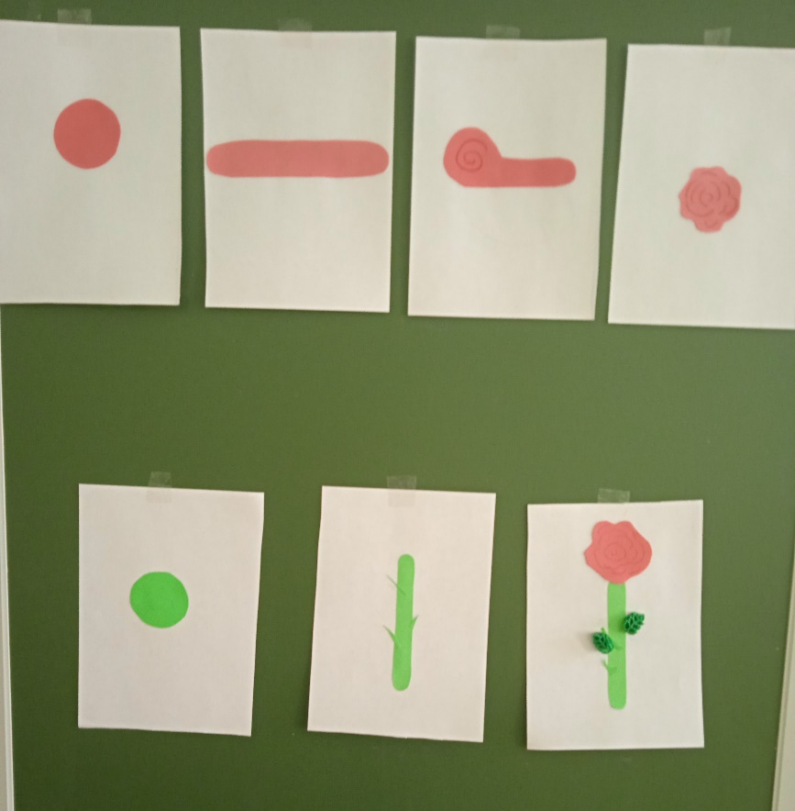

IV этап. Самостоятельная работа с детьми по апробации способов деятельности (продуктивная деятельность детей)
Пальчиковая гимнастика «Алые цветы»
Восп.: Чтобы у вас всё получилось, давайте приготовим свои пальчики для работы.
Наши алые цветки,
Распускают лепестки.
(Соединить ладони в форме цветка, затем медленно раскрывать пальцы)
Ветерок чуть дышит
Лепестки колышет.
(Покачивайте кисти рук)
Наши алые цветки,
Закрывают лепестки
(Медленно соедините пальцы, образуя цветок)
Тихо засыпают,
Головой качают.
(«Цветком» снова покачивать)
(каждому раздаю подносы с необходимыми материалами для работы)
Восп.: Прежде чем приступить к работе, ещё раз посмотрите, что необходимо для выполнения.
- Ребята, не забывайте соблюдать правила работы с пластилином.
1. Надеваем фартук.
2. Затем нарукавники.
3. Работать с пластилином будете на клеёнке.
4. После работы с пластилином, вытирайте руки салфеткой.
Восп.: Все будем стараться выполнять «розу» аккуратно, чтобы не только маме понравилось, но вы сами оценили свою работу. Все приготовились?
Дети приступают к выполнению (звучит мелодия «Мамочка»). Обращаю внимание на осанку детей:
Вы, ребята, посмотрите:
Все ли правильно сидите.
Быть прямой должна спина
Как гитарная струна
Самостоятельная деятельность + педагогическая помощь.
Индивидуальная работа с Евой (в процессе работы даю ребёнку чашечку «звёздочку» с двумя защипами (концами), оставшиеся 3 конца делает самостоятельно).
После окончания лепки дети вытирают руки салфеткой, снимают нарукавники
- Девочки, покажите розы, которые вы слепили (рассматривают вместе). Давайте сравним с образцом. Всё ли у вас получилось? (ответ детей: да).
- А теперь покажите друг другу розы.
Восп: Ева, как ты считаешь, Вика справилась с заданием (ответ ребёнка: да). У неё роза получилась аккуратной? (ответ ребёнка: да)
Восп.: Я согласна с тобой, Ева. У Вики всё получилось, она правильно и аккуратно слепила розу! Роза получилась красивая!
Восп.: Вика, посмотри! Ева правильно слепила розу?
Восп.: Я с тобой согласна, Вика. Ева – очень старалась, выполнила розу тоже правильно и аккуратно.
Какие красивые у вас получились розы!

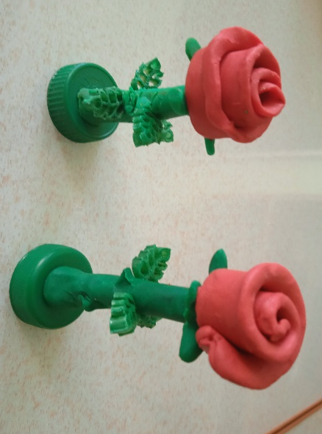
2 оценивание детей педагогом:
Молодцы, девочки! Вы правильно, аккуратно слепили розы для мамы, поэтому я в экране успеха ставлю вам по значку «смайлик с улыбкой».

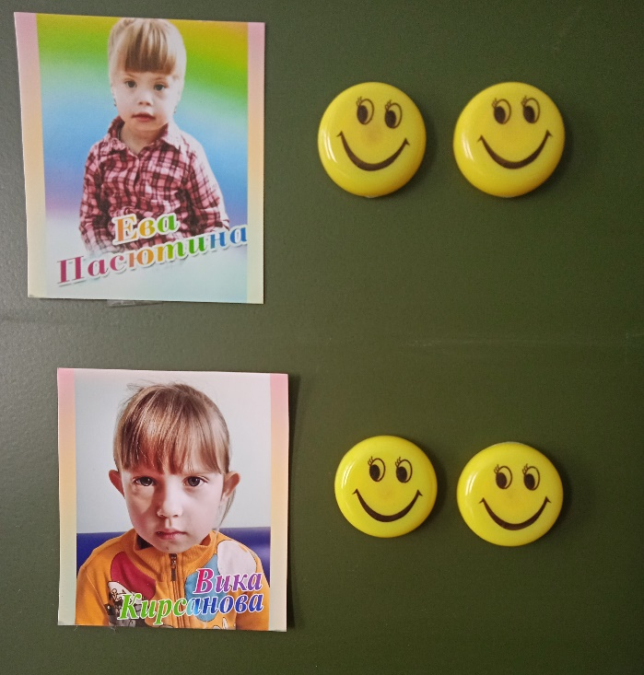

2 самооценка детей:
А теперь оцените себя. Как вы считаете, вы справились со вторым заданием? Покажите мне (дети выбирают соответствующую карточку «солнышко», показывают воспитателю). Молодцы, девочки! Вы успешно справились с этим заданием, правильно оценили себя.
Восп.: Но это ещё не всё. Ребята, я давала вам задание - выучить стихотворение для мамы. Кто готов рассказать стихотворение? (дети читают стихи)
1 ребёнок Вика (говорящий ребёнок):
Утром мамочку родную
Обниму и расцелую!
Ей цветочек подарю,
Мама! Я тебя люблю!
2 ребёнок Ева (неговорящий ребёнок: звукоподражание + жесты по инструкции педагога)
Я (проговаривает «я»)
Люблю (показывает жест пальцами рук в виде «сердца»)
Маму (проговаривает «маму»)
Девочки, какие вы молодцы! Я думаю, что ваши мамы останутся довольными вашими подарками.
V этап. Рефлексия, подведение итогов занятия, обсуждение результатов (рефлексивно – оценочный этап).
Задачи этапа: анализ успешности достижения цели, мобилизация детей на самооценку продукта своей деятельности, определение перспективы последующей работы.
Восп.: Ребята, как называлось наше занятие? (ответ: тема занятия называлась «Роза»)
- Чему учились на занятии? (ответ детей: учились лепить «розу» из пластилина и дополнительного материала)
- Что нового вы узнали сегодня? (ответ: узнали, что можно слепить цветок «розу» ленточным способом; есть у розы особенность: шипы и сильный аромат цветка).
- Из чего делали розу? (ответ: из пластилина и макарон)
- Что было для вас трудно в изготовлении розы? (ответ: мы справились).
- Для кого вы делали подарок? (ответ: делали подарок для мамы)
- Как вы думаете, почему ваши розы получились красивыми? (ответ ребёнка: старалась для своей любимой мамы. Мама скажет мне: «Какая же ты молодец!»).
За ваше старание и внимание к мамам, я дарю вам маленькие наклейки (с изображением мам). Наше занятие подходит к концу. Я надеюсь, что оно было полезным для вас. Спасибо вам за работу. Я очень рада, что у вас всё получилось! А как вы думаете, вашим мамам понравится? (ответ детей: да). А это самое главное!
На следующем занятии мы будем учиться лепить одуванчик из пластилина. Занятие наше окончено. Убираем рабочие места.

